День чемпионата
программы «Туристские компетенции в мире профессий»
(с использованием стандартов WorldSkills)
28 мая 2018 года в филиале прошел Итоговый чемпионат программы «Туристские компетенции в мире профессий» (с использованием стандартов WorldSkills) среди учащихся 8-х классов школ г.Чистополь и Чистопольского района.
Модуль 1 «Подбор пакетного тура по заказу клиента»

В режиме он-лайн в компьютерном классе подбирали пакетный тур для конкретного заказчика согласно его пожеланиям.

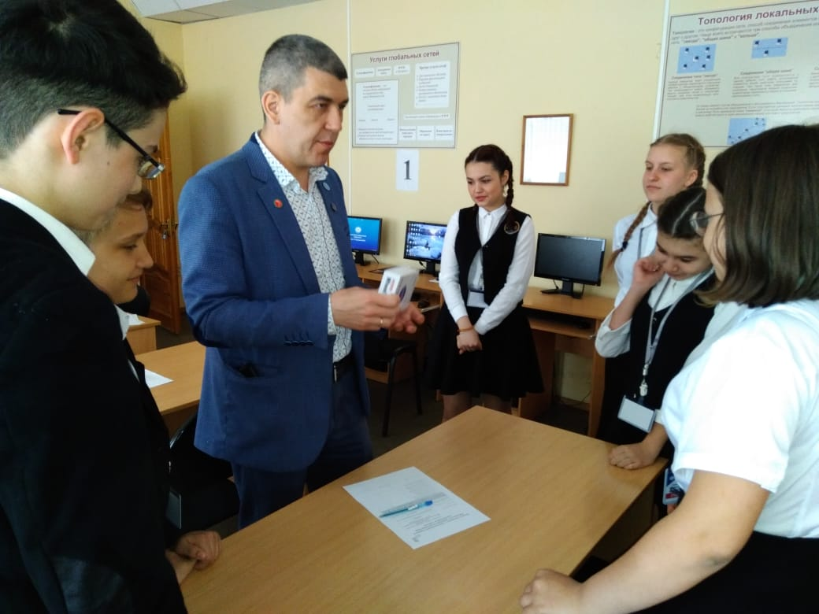

Презентация домашнего задания модуля 2
«Разработка экскурсионной программы
на тему «Мой родной Чистополь»
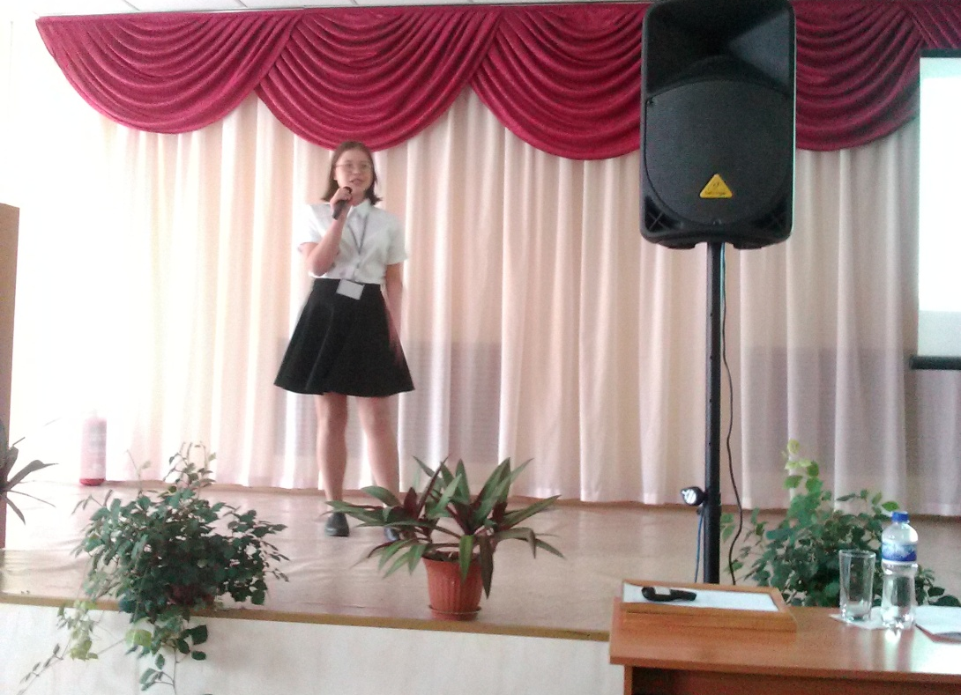

Учащиеся подготавливали фрагмент экскурсии на тему «Мой родной Чистополь» с использованием аудио-гида, демонстрировали свое умение экскурсовода и навык работы с группой.

Презентация домашнего задания модуля 3
«Проведение мастер-класса для экскурсантов»

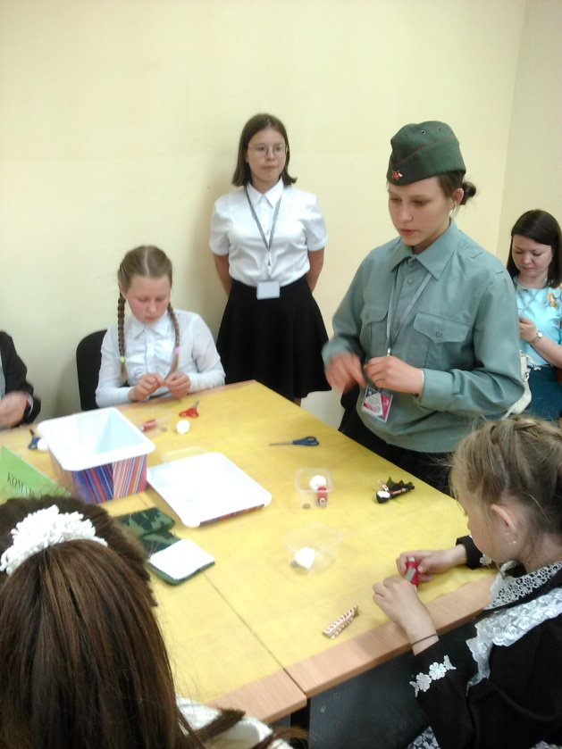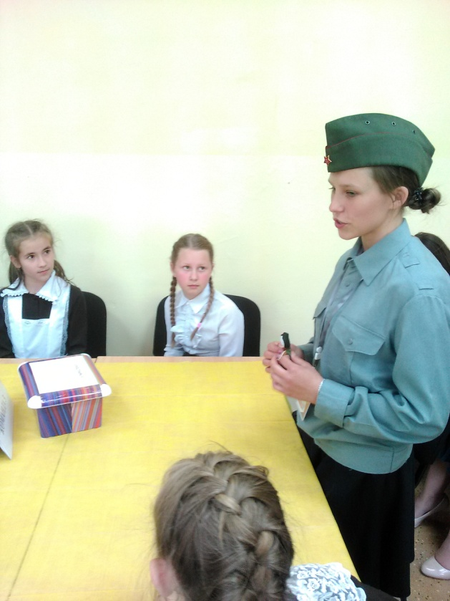

Участники с группой «туристов» проводили мастер-класс по теме экскурсии, обучая изготавливать сувенирные атрибуты.

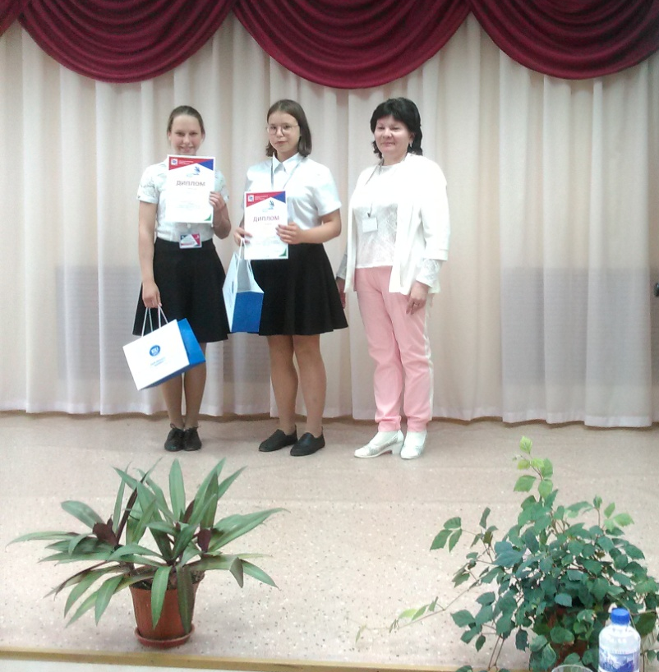

Диплом II степени
заслужено получили учащиеся МБОУ «Чистопольско-Высельская СОШ»

